EL NIÑO/OSCILACIÓN DEL SUR (ENSO, por sus siglas en inglés)
DISCUSIÓN DIAGNÓSTICA

emitida por el

CENTRO DE PREDICCIONES CLIMÁTICAS/NCEP/NWS y el Instituto Internacional de Investigación para el Clima y la Sociedad
Traducción cortesía del: NWS-WFO SAN JUAN, PUERTO RICO
11 de marzo de 2021

Estatus del Sistema de alerta del ENSO: Advertencia de La Niña

Sinopsis: Existe ~60% de probabilidad de una transición de La Niña a ENSO-Neutral durante la primavera 2021 del Hemisferio Norte (abril-junio).

La Niña continuó durante febrero, reflejada por anomalías en las temperaturas bajo promedio en la superficie del mar (SST, por sus siglas en inglés), que se extendieron desde el oeste hasta el este-central del Océano Pacífico (Fig. 1). Las SSTs regresaron a cerca del promedio en el este del Océano Pacífico tarde en enero, antes de oscilar durante febrero, como lo indicó la variabilidad de semana a semana en la mayoría de las regiones con índice de El Niño (Fig. 2). Los valores más recientes de índices de El Niño en el Pacífico central (Niño-4) y este-central (Niño-3.4) estuvieron en -0.8ºC y -0.7ºC. Las SSTs bajo el promedio estuvieron ligadas a anomalías negativas en la temperatura en la subsuperficie (Fig. 3), lo que se debilitó notablemente durante el mes. Actualmente, las anomalías negativas en la subsuperficie se extendieron desde la superficie hasta aproximadamente ~150m bajo la superficie entre 150°E y 90°W (Fig. 4). Las anomalías en los vientos en los niveles bajos mostraron períodos de aumento, pero localizadas, en los vientos del este en el Pacífico este-central. Las anomalías en los vientos en los niveles altos estuvieron del oeste a través del centro y este del Pacífico tropical. La supresión de la convección tropical sobre el oeste y centro del Pacífico se debilitó durante el mes de febrero, al igual que aumentó la lluvia alrededor de las Filipinas e Indonesia (Fig. 5) comparado a los meses previos. La Oscilación Sur y Oscilación Sur Ecuatorial permanecieron positivos, pero también se debilitaron. En general, el Sistema océano-atmósfera es consistente con La Niña débil o decadente.
La mayoría de los modelos en el IRI/CPC predicen una transición a ENSO-neutral durante la primavera 2021 del Hemisferio Norte (Fig. 6). El consenso de los pronosticadores está en acuerdo con esta transición y predice luego una continuación de ENSO-neutral hasta por lo menos el verano del Hemisferio Norte. En parte, debido a la incertidumbre en predicciones hechas en este período del año, el pronóstico para septiembre-noviembre continúa siendo de menor confianza con 45-50% para La Niña y 40-45% para ENSO-neutral, con baja probabilidad para El Niño. En resumen, existe una probabilidad de ~60% de una transición desde La Niña a ENSO-neutral durante la primavera 2021 del Hemisferio Norte (abril-junio; oprimir Consenso del Pronóstico de CPC/IRI para la probabilidad en periodos de 3-meses).
Se anticipa que La Niña afectará el clima a través de Estados Unidos durante los próximos meses. Las perspectivas temporales de temperatura y precipitación en un período de 3-meses serán actualizadas el jueves 18 de marzo.
Esta discusión es un esfuerzo consolidado de la Administración Nacional Oceánica y Atmosférica (NOAA por sus siglas en inglés), el Servicio Nacional de Meteorología de NOAA y sus instituciones afiliadas. Las condiciones oceánicas y atmosféricas son actualizadas semanalmente en la página de Internet del Centro de Predicciones Climáticas (Condiciones actuales de El Niño/La Niña y La Discusión de Expertos). Perspectivas y análisis adicionales están disponibles en el blog del ENSO. Un pronóstico de probabilidad de intensidad está disponible aquí. La próxima Discusión Diagnóstica del ENSO está programada para el 8 de abril de 2021. Para recibir una notificación por e-mail al momento en que la Discusión Diagnóstica del ENSO mensual esté disponible, favor enviar un mensaje a: ncep.list.enso-update@noaa.gov.

Climate Prediction Center
National Centers for Environmental Prediction
NOAA/National Weather Service
College Park, MD 20740

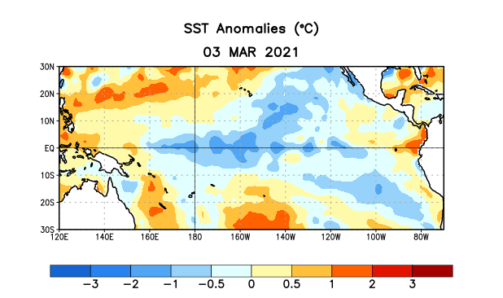

Figura 1. Anomalías (°C) promedio de la temperatura de la superficie del océano (SST, por sus siglas en inglés) para la semana centrada el 3 de marzo de 2021. Las anomalías son calculadas utilizando como referencia los periodos promedio semanales de 1991-2020.

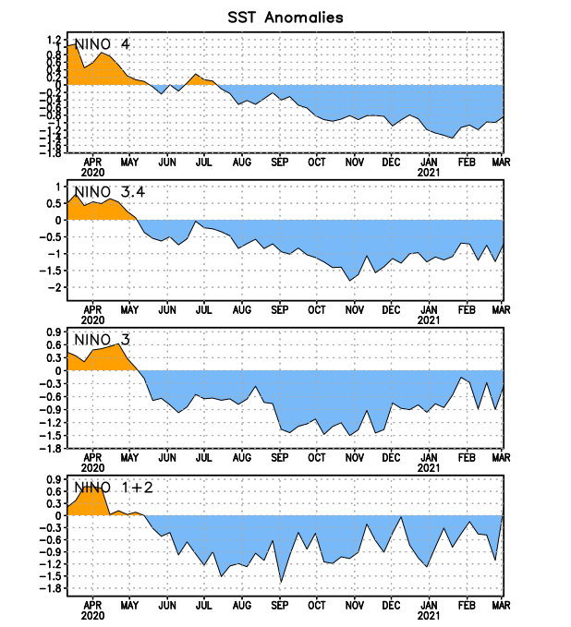
Figura 2. Series de Tiempo de las anomalías (en °C) de temperaturas de la superficie del océano (SST) en un área promediada en las regiones de El Niño [Niño-1+2 (0°-10°S, 90°W-80°W), Niño-3 (5°N-5°S, 150°W-90°W), Niño-3.4 (5°N-5°S, 170°W-120°W), Niño-4 (5ºN-5ºS , 150ºW-160ºE)]. Las anomalías de SST son variaciones de los promedios semanales del período base de 1991-2020.

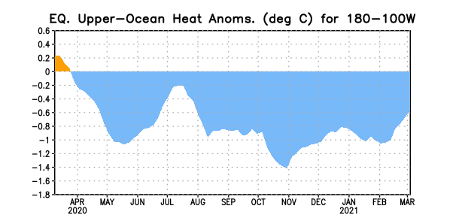
Figura 3. Anomalías del contenido calórico (en °C) en un área promediada del Pacífico ecuatorial (5°N-5°S, 180°-100°W). Las anomalías en el contenido calórico son calculadas como las desviaciones de los penta-promedios del período base de 1991-2020.

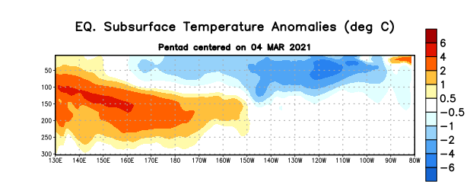
Figura 4: Anomalías de la temperatura (en °C) en un transecto de profundidad-longitudinal (0-300m) en la parte superior del Océano Pacífico ecuatorial, centradas en la semana del 4 de marzo de 2021. Las anomalías son variaciones a partir de los penta-promedios durante el periodo base de 1991-2020.

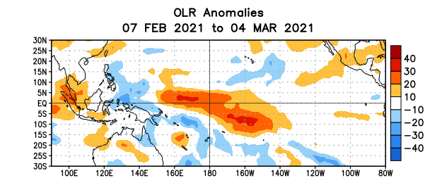
Figura 5. Anomalías del promedio de la radiación de onda larga emitida (OLR, por sus siglas en inglés) (W/m²) durante el período del 7 de febrero – 4 de marzo de 2021. Las anomalías de OLR se calculan como desviaciones de los penta-promedios del período base de 1981-2010.

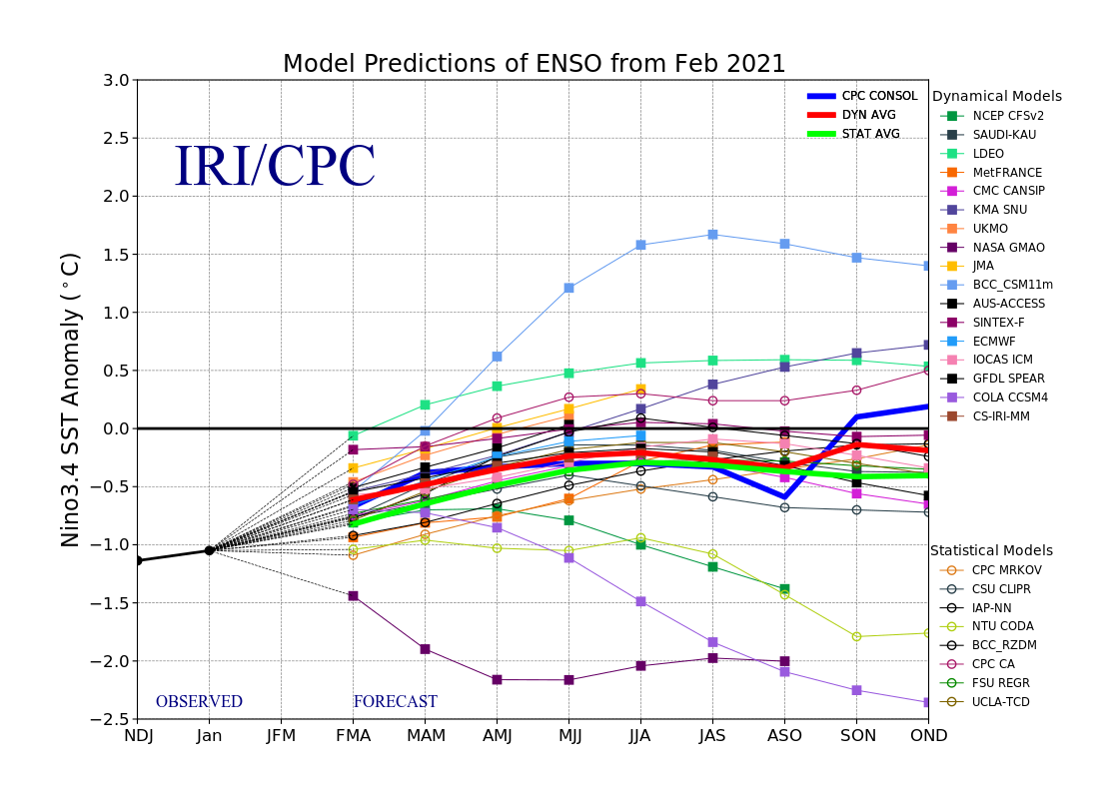
Figura 6. Pronósticos de las anomalías de la temperatura de la superficie del océano (SST) en la región de El Niño 3.4 (5°N-5°S, 120°W-170°W). Figura actualizada el 19 de febrero de 2021.

